**白河國中資訊科技課程:PYTHON**

**壹、我們課程執行PYTHON程式的平台環境有兩種:**

1. **單機版Pycharm**

**二、線上版Google Colab**

**(一)**登入google教育帳號:

同學點選網站: <https://www.google.com.tw/?hl=zh_TW>

右上角登入GOOGLE教育帳號:

**帳號規則: 大部分同學帳號為stxxxxxxx@go.edu.tw，例如你的openID為st1234567，那你的帳號就是st1234567@go.edu.tw**

(二)點選colab網站: <https://colab.research.google.com/?hl=zh-tw>

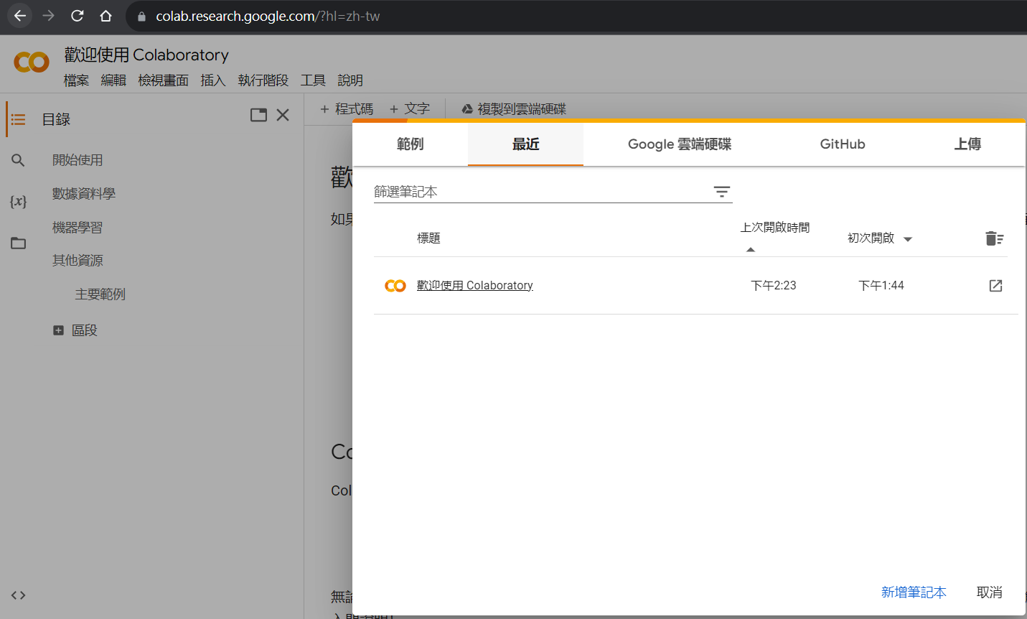

**貳、單機版Pycharm建立python文件  
一、打開桌面Pycharm程式**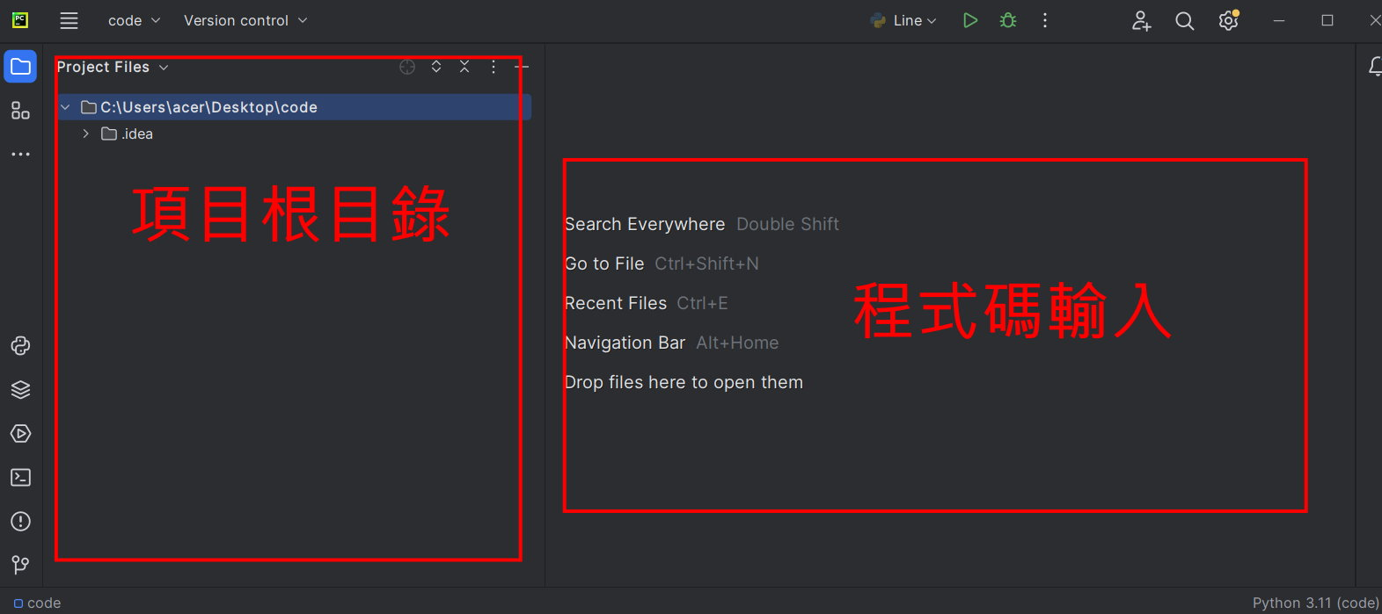

**二、新建或打開文件並書寫程式碼**

**新建：**在左側根目錄內部任一位置－右鍵－[new]－[Python File]－輸入檔名(班級+座號)－OK  
註:將來檔案會上傳伺服器執行，檔名不能使用中文

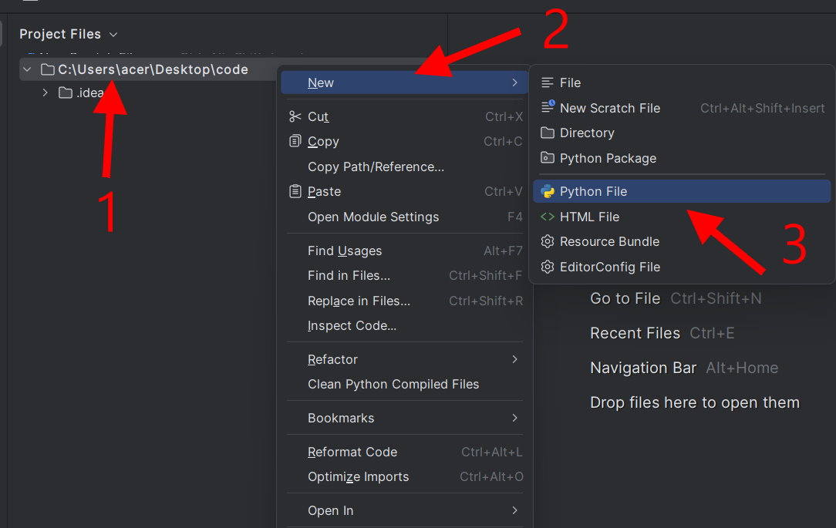

這裡老師輸入90601檔名，各位發現除了檔名之外，副檔名出現了［.py］，這是python檔案的格式。

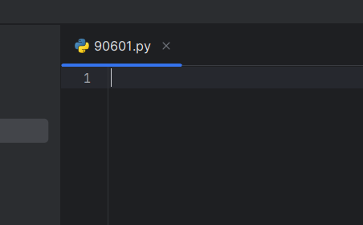

## 今日課程: Python運算符號分類1(3)

**運算符號分五類:**

* 算術運算子
* 賦值運算子
* 複合賦值運算子
* 比較運算子
* 邏輯運算子

**一、複習課程:算數運算子**

|  |  |  |
| --- | --- | --- |
| 運算符號 | 描述 | 舉例 |
| + | 加 | 1 + 2 結果輸出為3 |
| - | 減 | 2 - 1 結果輸出為1 |
| * | 乘 | 3 * 2 結果輸出為6 |
| / | 除 | 6 / 2 結果輸出為3 |
| // | 取整數解(商) | 9 // 4 結果輸出為2 |
| % | 取餘數 | 9 % 4 結果輸出為1 |
| ** | 次方 | 2 ** 4 結果輸出為16，即是2*2*2*2 |
| ( ) | 括號 | 小括號裡面優先計算，即  (1 + 2)*3 結果輸出為9 |

#混合運算優先順序: ( ) 高於 ** 高於 * / // % 高於 + -

接續上週算數運算子課程，今天我們來介紹**「賦值運算子」以及「複合賦值運算子」**

首先「賦值運算子」就是**「等號 =」**，會將等號右邊的結果 ( 值 )，指定 ( 賦予 ) 給等號左邊的變數，下方的程式分別賦予 a、b、c 三個變數字串、數字和串列三種內容。

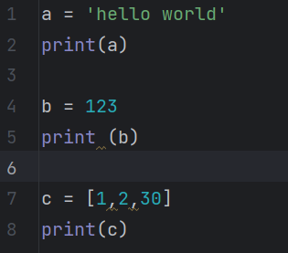

按右鍵執行結果:

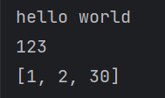

但同學可能會發現我們的指令有點冗長，因此我們可以使用一行指令，中間使用逗號隔開，同時讓多個變數賦值:

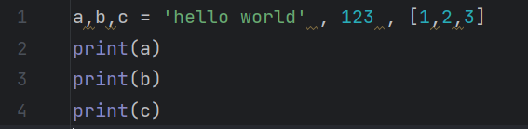

執行結果相同



甚至，當我們多個變數要賦予相同的值時，也可以這樣寫，例如我們要給予d跟e兩個變數都是10的時候:

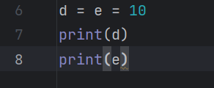

輸出結果都是10



接著是今天要介紹的第二個重點「複合賦值運算子」:

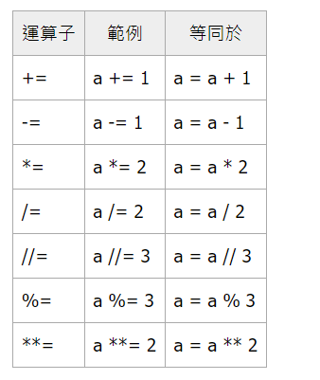

你會發現我們這時候將兩個運算符號放在一起，例如+=，這是什麼意思呢?看老師底下說明:

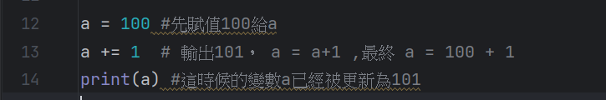

再來一個例子:

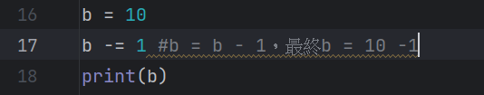

最後輸出b的值為10-1 =9



【今日作業】

1. 首先建立兩個變數，一個賦值為你的身高，另外一個賦值你的座號
2. 參考第4頁「算術運算子」以及第6頁的「複合賦值運算子」，請你寫下指令:

第1:＂計算並列印以身高除以座號後的整數解＂

第2:＂計算並列印以上面第1題的結果除以座號後的餘數＂

三、儲存檔案，將檔案上傳到classroom。

如何儲存檔案

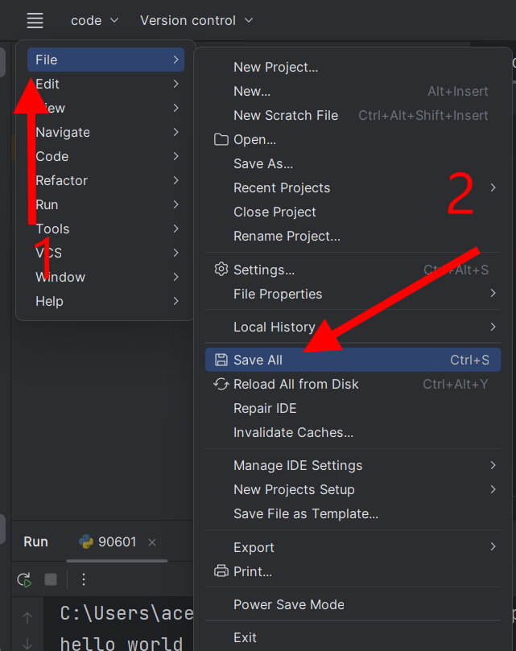

檔案會儲存在畫面路徑的資料夾內: 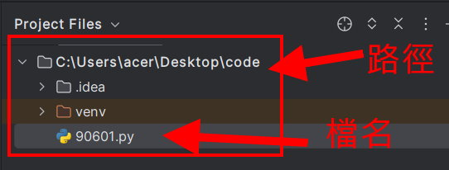

請把這個檔案上傳到google classroom的作業區